Медведь - сообразительный, сильный и добродушный зверь. 2/3 из 150.000 бурых медведей, обитающих нынче на земном шаре, живут у нас в стране. Напрасно считают медведя увальнем, неуклюжим он кажется в космах длинной шерсти, когда заплывает к концу осени подкожным жиром. В действительности мишка - прекрасный спортсмен: бегун (по самой пересеченной местности), отличный пловец, неплохой древолаз. Он может догнать лошадь, особенно на марафонских дистанциях. Что же касается медвежьей силы - она вошла в поговорку (быка или лося, весящего полтонны, он тащит сквозь дебри в гору).
При поразительно остром слухе и особенном обонянии - медведь слаб зрением и близорук. Прекрасно видит муравьев у себя под носом, но неважно видит дальние предметы, особенно если они неподвижны.
Месяцами может питаться одной травой, ягодами, желудями, орехами, мышкует, как лисица, муравьев, лягушек - все ест. Попадется кабан - может задрать и съесть его за 1-2 дня, по 40-80 кг в день.
Медведю свойственна безумная отвага - не боится схватиться с уссурийским тигром ( и часто выходит победителем) , она соседствует с непонятной трусостью - опрометью кидается прочь от неожиданно выскочившего из-под ног зайчишки. Много противоречий заключает в себе медведь - хозяин русского леса.

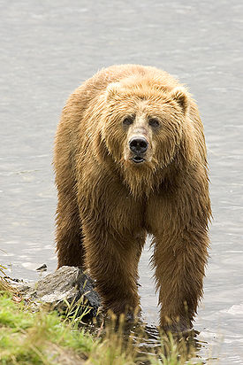Происхождение медведей восходит к мелким, похожим на кошку животным, которые жили 50 млн лет назад. Примерно 35 млн лет назад медведи пошли своим эволюционным путем. Современный род медведей Ursus появился около около 5-10 млн лет назад. В нашей стране обитают бурые, черные (гималайские) и белые медведи.
Белые медведи - самые могучие из сухопутных зверей, их вес может доходить до 800 кг. Белый медведь занесен в Красную книгу, в мире их осталось 10-12 тысяч. У белого медведя только нос черный, сам он белый и зимой и летом. Подошвы лап поросли густой шерстью, а пальцы соединены плавательными перепонками (на половину своей длины) - он отличный пловец.
Зимует в зимовальных ямах, вырытых в снегу. Медвежата рождаются в декабре-феврале, маленькие, беспомощные, глухие и слепые. Чтобы не мерзли, мать держит их между лапами и дышит на них, согревая. Весной, обычно в марте, вся семья покидает зимний приют. Идут по снегу гуськом: впереди мать, за ней ее дети. Пока им нет года, в воду она их не пускает, молоком кормит медвежат почти год.
Главная добыча белого медведя - тюлени, в основном молодые, за год он съедает примерно 50 тюленей. Летом ловит рыбу на мелкой воде, на берегу - леммингов, песцов, ест ягоды, водоросли, мхи, лишайник.
По единодушному мнению полярных исследователей и охотников, белый медведь не опасен для человека. Чаще всего даже раненый медведь или медведица с медвежонком стремятся лишь уйти от преследования, хотя возможны и исключения. Не спешит скрыться встретившийся с людьми впервые в жизни медведь, в нем пробуждается любопытство и он, не таясь, идет к человеку. Такого зверя легко отогнать окриком, выстрелом в воздух.

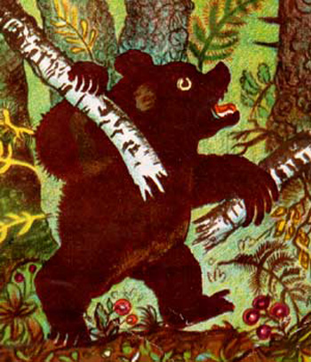Белый медведь - постоянный персонаж местных сказаний и легенд народов Севера, самый почитаемый зверь в Арктике.
Черные медведи (гималайские) считаются самыми сообразительными, но они и наиболее агрессивны. Обитают только в Азии; у нас в стране - в лесах Дальнего Востока (6-8 тыс зверей). В своей жизни сильно зависят от больших дуплистых деревьев, они выскабливают в них когтями просторное помещение для зимовки, где и спят всю зиму, с ноября по март. Спят сидя. Редко, но бывает, что не один, а несколько черных медведей спят в одном дупле.
Бурые медведи. Самый крупный из них - кодьяк - обитает на побережье и островах Аляски.
Курильский медведь. Окраска медведей может меняться с возрастом. Наблюдается осветление концов направляющих волос у многих медведей в возрасте 1,5-3 лет - так называемые серебристые медведи. У молодых медведей часто можно наблюдать в области шеи различные по площади белые пятна: от широкого ошейника до нескольких пучков белых волос. В возрасте 3 лет белый цвет меняется на светло-бурый, пятна могут совсем исчезать. Дальневосточные медведи темнее европейских.
Зимой медведи спят в берлогах. Подошвы лап бурого медведя голые, лишенные волосяного покрова, покрыты толстой грубой кожей. В течение всей жизни зверя кожа непрерывно нарастает и при холоде постоянно снашивается. Медведю можно позавидовать - на ногах у него вечные подошвы, не требующие ремонта. Но это все происходит у медведя, если он ведет активный образ жизни. В период зимнего сна грубый наружный слой не снашивается, а внутренний слой продолжает нарастать. Лежа в берлоге, медведь обсасывает растрескивающуюся кожу, отстающую иногда целыми лоскутьями и объедает ее. Отсюда и пошло поверье, что медведь с голоду лапу сосет. Сосет, но не с голоду. По грубому весеннему насту ходить медведю затруднительно - пока свежая кожа на подошвах не загрубела, он может поранить ноги.
Оттуда, где спит, туда, где кормится, ходит медведь обычно одной тропой, к которой привык. А там, где медведей много, тропы эти - лучшие и единственные дороги в тайге. Ведут они к самым удобным перевалам, к самым рыбным местам.
Весной, когда медведь выходит из берлоги, он питается в основном побегами, реже - корневищами растений и молодой травой. Наш медведь выходит из берлог в первой декаде апреля и "пасется” на лизихитоне и белокопытнике. Летом питается симплокарпусом, борщевиком, корюшку вылавливает, крапиву, лабазник обкусывает. Осенью шиповник и шишки ест.
Когда рыба идет на нерест, питается наш курильский медведь в основном ею. Повсеместно распространенный способ рыбной ловли - активное преследование: броски на перекатах, при этом поднимаются тучи брызг. На небольших речках с ямами медведи вылавливают лапой рыбу, забившуюся под коряги. Все медведи пытаются прижать рыбу ко дну передними лапами, а затем, опуская голову в воду, достают ее зубами. Самая активная рыбалка в сумерках.

Информация с :
wikianimals.at.ua
Внимание:
Данная информация была взята с разных источников!!!
Вся информация принадлежит их авторам!!!

